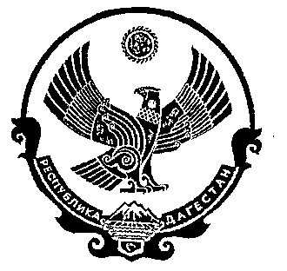
РЕСПУБЛИКА ДАГЕСТАН

СОБРАНИЕ ДЕПУТАТОВ МУНИЦИПАЛЬНОГО РАЙОНА «ДЕРБЕНТСКИЙ РАЙОН»

368600, г. Дербент, ул. Гагарина, 23 тел: 4-31-75

Утверждаю
Председатель Собрания депутатов МР «Дербентский район» .
_____ Семедов М.А.

Проект повестки
Двадцать первого заседания Собрания депутатов
муниципального района «Дербентский район

19 февраля 2019 год. г.Дербент

1. Отчет начальника ОМВД России по Дербентскому району . Информация – начальник ОМВД России по Дербентскому району полковник полиции Сеидов М.М.

2. Информация о плане подготовки к сдаче ГИА в 2019 году учащимися 9 и 11 классов СОШ Дербентского района .
Информация - и.о. начальника МКУ « Управление образования МР «Дербентский район»» Гаджибекова С.А.

3. «О внесении изменений в решение Собрания депутатов МР «Дербентский район» №20/1 от 28 декабря 2018 года «О районном бюджете МР «Дербентский район» на 2019 год и плановый период 2020 и 2021 годов». Информация - начальник МУ «Финансовое управление администрации МР «Дербентский район» Алифханов П.А.

4.«О внесении изменений в решение Собрания депутатов МР «Дербентский район» №20/3 от 28 декабря 2018 года «О закреплении в 2019 году и на плановый период 2020 и 2021 годы полномочий администратора доходов бюджета муниципального района «Дербентский район»».
Информация - начальник МУ «Финансовое управление администрации МР «Дербентский район» Алифханов П.А.

5.«О внесении изменений в решение Собрания депутатов МР «Дербентский район» №16/12 от 31.07. 2018 года «Об утверждении Положения об администрации муниципального района «Дербентский район» Республики Дагестан»».
Информация- Управляющий делами администрации МР «Дербентский район» Касимов Р.К.

6.«О внесении изменений в структуру администрации МР «Дербентский район» на 2019 год».
Информация - Управляющий делами администрации МР «Дербентский район» Касимов Р.К.

7. «Об утверждении Положения об управлении земельных и имущественных отношений администрации муниципального района «Дербентский район»
Информация - Управляющий делами администрации МР «Дербентский район» Касимов Р.К.

8.Разное

Заседание Собрания МР «Дербентский район» состоится 19 февраля 2019 года в 10 часов в актовом зале администрации МР «Дербентский район» по адресу : г. Дербент ул. Гагарина 23.

